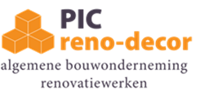
Maak uw gebouw opnieuw gezond

PIC reno-decor is een ervaren specialist in structureel betonherstel, terras- en gevelrenovatie.
Wij staan garant voor een correcte, kwalitatieve en duurzame oplossing.

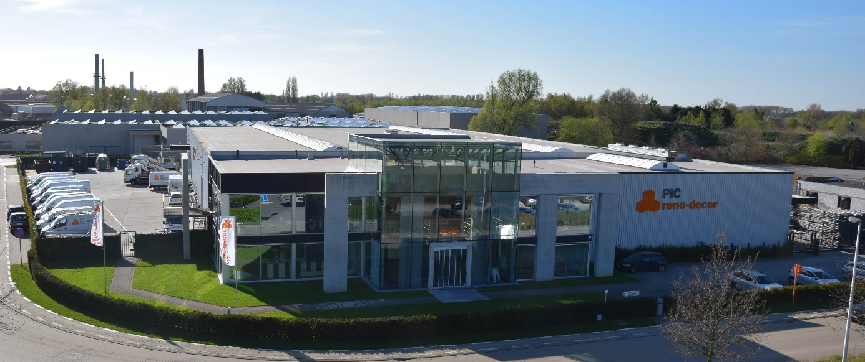

PIC reno-decor was één van de eerste bedrijven die 20 jaar geleden een VCA-veiligheidscertificaat behaalde.
Veiligheid is bij ons nog steeds een topprioriteit !

Specialisme, jarenlange ervaring en een grote betrokkenheid garanderen topkwaliteit !

Contacteer ons zeker om ook uw gebouw “opnieuw gezond te maken” !

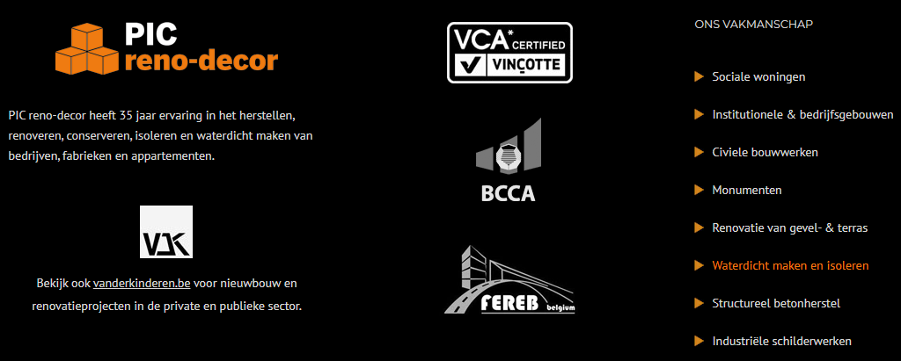

PIC reno-decor heeft 35 jaar ervaring in het herstellen, renoveren, conserveren, isoleren en waterdicht maken van appartementsgebouwen, bedrijven en monumenten.

Vertrouwen op vakmanschap

Het herstellen en beschermen van bedrijfsgebouwen, fabrieken, appartementen of monumenten is een delicate taak die u best aan specialisten toevertrouwt. Doorheen de jaren heeft PIC reno-decor een uitgebreide expertise opgebouwd in alle aspecten die bij de renovatie en restauratie van bouwwerken, beton en staalwerk horen.

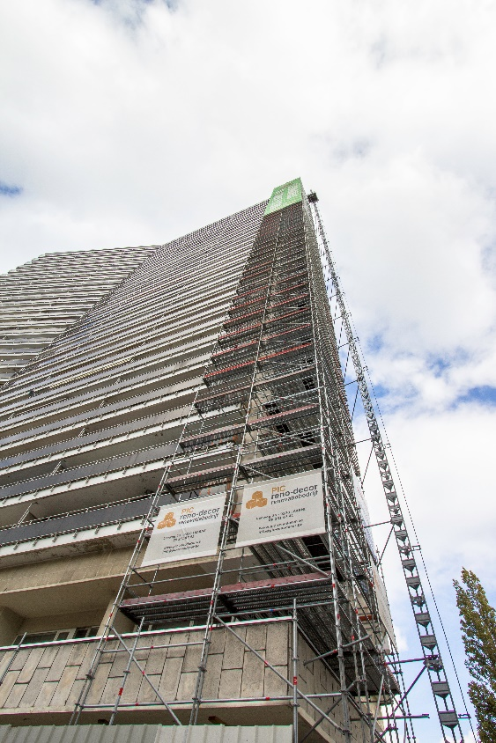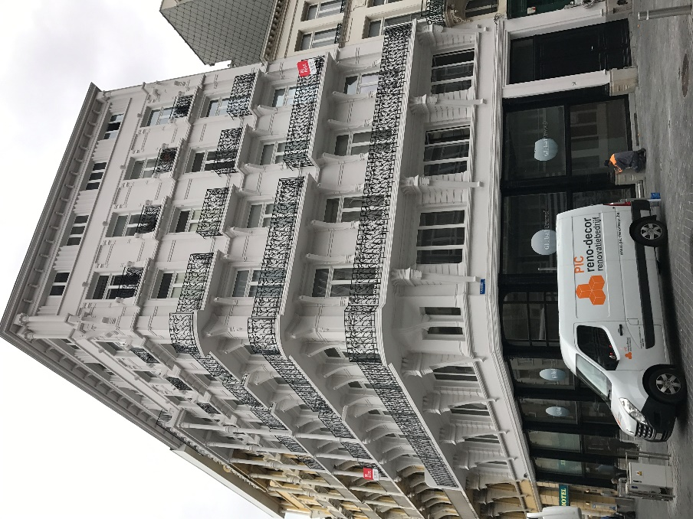

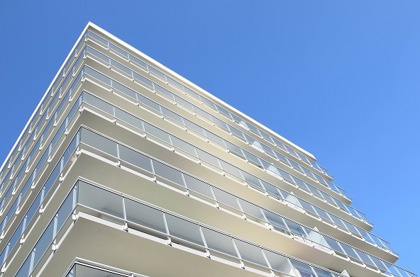

PIC reno-decor - Leeweg 24 – 9270 Laarne www.pic-renodecor.be
info@pic-renodecor.be t +09 251 67 41

PIC reno-decor - Leeweg 24 – 9270 Laarne www.pic-renodecor.be
info@pic-renodecor.be t +09 251 67 41

